MODUL AJAR KURIKULUM MERDEKA 2022 (PROTOTIPE)
BAHASA INGGRIS SD KELAS 4

INFORMASI UMUM
A. IDENTITAS MODUL
Penyusun  Instansi  Tahun Penyusunan  Jenjang Sekolah  Mata Pelajaran  Fase / Kelas  Semester  Unit / Tema  Alokasi Waktu | :  :  :  :  :  :  :  :  : | .....................................  SD ...............................  Tahun 2022  SD  Bahasa Inggris  B / 4  II (Genap)  12. He goes to school by bike  6 Minggu (2 X 35 Menit)
B. KOMPETENSI AWAL
- Anak mampu mengidentifikasi kegiatan sehari-hari dengan kendaraan yang digunakan.
- Anak dapat menceritakan bagaimana mereka pergi ke tempat umum.
C. PROFIL PELAJAR PANCASILA
- Kreatif
- Mandiri
D. SARANA DAN PRASARANA
- Sumber Belajar : (Kementerian Pendidikan, Kebudayaan, Riset, Dan Teknologi Republik Indonesia, 2021 My Next Words Grade 4 Student’s Book For Elementary School, Penulis : EYLC Team dan Internet), Lembar kerja peserta didik
- Peralatan Pembelajaran : Laptop, Alat Bantu Audio (Speaker), Proyektor, Papan Tulis, Dan Alat Tulis, Seperti Spidol Atau Kapur Tulis.
E. TARGET PESERTA DIDIK
- Peserta didik reguler/tipikal: umum, tidak ada kesulitan dalam mencerna dan memahami materi ajar.
- Peserta didik dengan pencapaian tinggi: mencerna dan memahami dengan cepat, mampu mencapai keterampilan berfikir aras tinggi (HOTS), dan memiliki keterampilan memimpin
F. JUMLAH PESERTA DIDIK
- Minimum 15 Peserta didik, Maksimum 25 Peserta didik
G. MODEL PEMBELAJARAN
- Pembelajaran Tatap Muka
KOMPNEN INTI
A. TUJUAN KEGIATAN PEMBELAJARAN
- Capaian Pembelajaran :
Membaca - Memirsa
Siswa memahami kata-kata yang sering digunakan sehari-hari dengan bantuan gambar/ilustrasi. Mereka membaca dan memberikan respon terhadap teks pendek sederhana dan familiar dalam bentuk tulisan atau digital, termasuk teks visual, multimodal atau interaktif.

Menyimak - Berbicara
Pelajar menggunakan bahasa Inggris untuk berinteraksi dalam lingkupsituasi sosial dan kelas yang makin luas namun masih dapat diprediksi (rutin) menggunakan kalimat dengan pola tertentu. Mereka mengubah/mengganti sebagian elemen kalimat untuk dapat berpartisipasi dalam rutinitas kelas dan aktivitas belajar, seperti menyampaikan perasaan, men yampaikan kebutuhan, dan meminta pertolongan. Mereka memahami ide pokok dari informasi yang disampaikan secara lisan dengan bantuan visual, serta menggunakan kosa kata sederhana. Mereka mengikuti rangkaian instruksi sederhana yang berkaitan dengan prosedur elas dan aktivitas belajar dengan bantuan visual.

- Tujuan Pembelajaran:
- Siswa mampu mengidentiikasi jenis-jenis kendaraan.
- Siswa mampu membuat kalimat sederhara tentang kendaraan
B. PEMAHAMAN BERMAKNA
- Children are able to identify daily activities with vehicles used.
- Children are able to tell how do they go to public places.
C. PERTANYAAN PEMANTIK
- Apa Arti " He goes to school by bike " Dalam Bahasa Indonesia
D. KEGIATAN PEMBELAJARAN
Kegiatan Pendahuluan
1. Siswa dan guru saling menyapa dalam bahasa Inggris, lalu secara tertib mempersiapkan diri untuk mengikuti pembelajaran.
2. Siswa yang mendapat giliran memimpin doa untuk memulai proses pembelajaran.
3. Siswa menjawab pertanyaan dari guru seputar perasaan mereka dan kondisi kesehatan mereka di hari itu sambil guru melakukan presensi.

Kegiatan Inti
1. Peserta didik mengamati gambar pada halaman 127 pada buku peserta didik.
2. Guru bertanya kepada peserta didik.
Contoh kalimat guru untuk peserta didik:
“Look at the picture, they are Made and Joshua”.
“Where do they go?”
“How do they go?”
3. Peserta didik menjawab pertanyaan guru.
Contoh kalimat peserta didik untuk guru:
“They go to school”.
“They go there by bike”
4. Kemudian guru bertanya kepada beberapa peserta didik, tentang kendaraan yang digunakan mereka untuk pergi ke sekolah.
Contoh kalimat guru untuk peserta didik:
Guru: “How do you go to school?”
Peserta didik: “ I go to school by ....”

Look and Say
1. Guru menyebutkan hari ini peserta didik akan belajar tentang transportasi yang biasa digunakan dalam kehidupan sehari-hari.
Contoh kalimat guru:
“Today,we will study about famili’s activities”.
“Where they go?”
“How they go?”
2. Guru bersama peserta didik menyebutkan satu persatu karakter atau tokoh pada halaman tersebut dan menanyakan tentang gambar di halaman128.
“Open page 128, who are they?”
3. Kemudian guru bersama peserta didik menyebutkan kalimat yang berhubungan dengan gambar.
Contoh kalimat guru yang disampaikan pada halaman ini kepada peserta didik:
Guru: “He is father, his name is pak Johanes”.
“Where does father go?”
“How does he go to the office?”
“What time he goes to office?.
4. Guru meminta peserta didik menirukan kalimat yang diucapkan tentang gambar dengan baik dan benar.
“Now repeat after me”.
“Pak Johanes goes to office at 07.00 by bus”.
“Joshua goes to school at 06.30 by bike”.
“Bu Maria goes to the market at 06.00 by pedicab”.

Look and Match
1. Guru memberitahukan bahwa peserta didik kegiatan yang akan dipelajari pada halaman 130.
2. Guru meminta peserta didik mencocokan gambar dengan kalimat yang tepat.
3. Guru meminta peserta didik memperhatikan gambar satu- persatu dan kalimat yang ada pada halaman tersebut.
4. Guru menunjuk pada satu gambar sebagai contoh dan memberikan pertanyaan.
Contoh pertanyaan guru:
“Who is he?”
“Where does he go?”
“How does he go to school?”
5. Guru memberikan instruksi sederhana kepada peserta didik untuk mencari jawaban dan mencocokannya dengan kalimat pilihan yang tersedia dibawah gambar, kemudian menuliskan huruf yang tepat pada kotak yang tersedia.
Contoh instruksi guru untuk peserta didik:
“Look at the pictures and match with the sentences below”.

Game
1. Guru memberitahukan peserta didik hari ini akan bermain dengan kartu
Contoh kalimat untuk guru:
“Hello... children,I will bring cards, let’s play with cards”
2. Guru memanggil peserta didik maju ke depan sebagai model untuk memainkan kartu bersamanya.
3. Guru yang pertama mengambil kartu bergambar.
4. Guru menyebutkan kalimat yang sesuai dengan gambar.
Contoh kalimat guru:
“I take one card, look this is a plane. Where do I go by plane?”
“Now try making sentence from this card”.
“I go to Jogya with my sister by plane.
5. Guru meminta peserta didik (model) mengambil satu kartu dan memintanya untuk menyebutkan kalimat yang sesuai dengan kartu.
Contoh kalimat guru:
“Take one card, look this is a car. Where do you go by car?.
“Now make sentence from this card”.
“I go to the zoo with my family by car”.
6. Guru mengelompokan peserta didik menjadi 5 atau 6 kelompok untuk bermain kartu, setiap kelompok mendapat 1 set kartu.
7. Guru meminta peserta didik bermain kartu seperti yang telah dicontohkan guru.
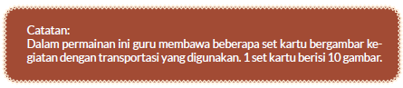
Look and Write
1. Guru memberitahukan bahwa peserta didik akan mengerjakan latihan soal pada halaman 132.
2. Guru meminta peserta didik membuka dan memperhatikan gambar pada halaman tersebut.
3. Guru meminta satu peserta didik membaca contoh kalimat yang ada pada buku.
4. Guru meminta peserta didik menyebutkan manakah gambar yang cocok pada kalimat tersebut.
5. guru menginstruksikan peserta didik untuk menuliskan kalimat pada setiap nomer dengan melihat gambar yang ada.
Guru mengucapkan:
“Now we are going to make simple sentences about many activities”.

Kegiatan Penutup
My New Words
1. Pada tahapan ini guru mengajak peserta didik untuk mengingat dan menyebutkan kembali kalimat yang berkaitan dengan trasportasi yang biasanya digunakan dalam kegiatan sehari-hari seperti telah dipelajari sebelumnya.
2. Siswa yang mendapat giliran memimpin doa untuk menutup proses pembelajaran.
3. Siswa mengucapkan salam dan terima kasih, kemudian bersama dengan guru saling mengucapkan selamat berpisah.
E. REFLEKSI
Refleksi Guru
1. Bagaimanakah reaksi peserta didik dalam mengikuti pembelajaran pada unit ini?
2. Apakah yang menjadi kendala dalam pembelajaran pada unit ini?
3. Bagaiamana pencapaian Keberhasilan dalam pembelajaran unit ini?
4. Apa poin penting yang menjadi catatan dalam menyelesaikan permasalahan pembelajaran pada unit ini?
5. Satu kata atau kalimat yang menggambarkan pencapaian pembelajaran pada unit ini?

Refleksi Peserta Didik:
1. Menyebutkan hal hal yang ingin mereka lakukan setelah mempelajari pada unit ini.
2. Menyebutkan bagian kegiatan yang sangat mereka sukai pada unit ini.

F. ASESMEN / PENILAIAN
Pada unit ini penilian yang diambil adalah penilaian membaca
Indikator: Bertanya jawab tentang kendaraan yang dikendarai jika pergi kesuatu tempat dengan baik
No. | Nama | Aspek |  |  |  |  |  |  |  |  | Rata-rata
 |  | Akurasi  (grammar) |  |  | Ketuntasan |  |  | Mekanik  (pactuation,  spelling,  kapitalisasi)
 |  | 1 | 2 | 3 | 1 | 2 | 3 | 1 | 2 | 3
1 | Haidar
2
3
Kelancaran:
1. Jeda lama dalam berkomunikasi
2. Sedikit jeda dalam berkomunikasi
3. Berkomunikasi tanpa jeda yang lama

Ketuntasan:
1. Kesulitan berkomunikasi
2. Sedikit kesulitan berkomunikasi
3. Berkomunikasi dengan baik

Pelafalan:
1. Kesulitan melafalkan
2. Sedikit kesulitan melafalkan
3. Lancar melafalkan.

Rubrik penilaian writing meliputi:
1. Akurasi (grammar)
2. Ketuntasan (kelancaran)
3. Tulisan (rapi/tidaknya tulisan)
4. Mekanik (punctuation, spelling, kapitalisasi)

Rubrik penilaian reading meliputi :
1. Accuracy
2. Pronunciation
3. intonation

G. KEGIATAN PENGAYAAN DAN REMEDIAL
Pengayaan adalah kegiatan pembelajaran yang diberikan pada peserta didik dengan capaian tinggi agar mereka dapat mengembangkan potensinya secara optimal.

Remedial diberikan kepada peserta didik yang membutuhkan bimbingan untuk memahami materi atau pembelajaran mengulang. Saat merancang kegiatan pengayaan, perlu diperhatikan mengenai diferensiasi contohnya lembar belajar/kegiatan yang berbeda dengan kelas.
LAMPIRAN
A. LEMBAR KERJA PESERTA DIDIK
LEMBAR KERJA PESERTA DIDIK (LKPD)

Nama : .............................................................................
Kelas : .............................................................................
Petunjuk!
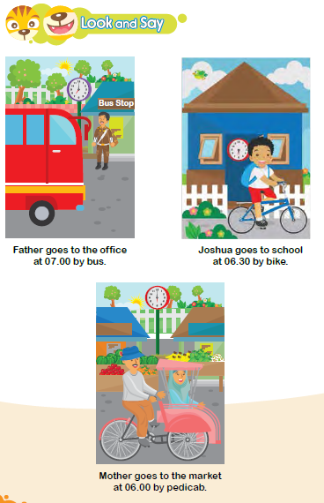
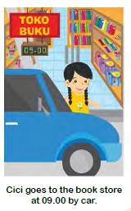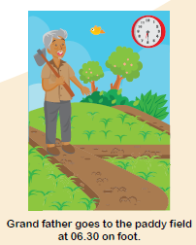

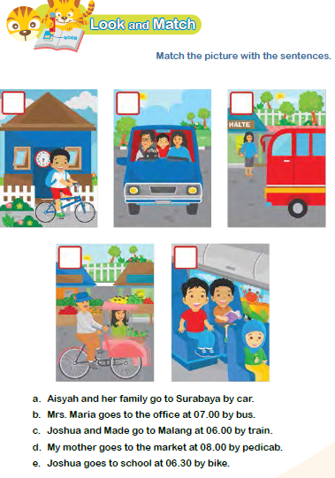
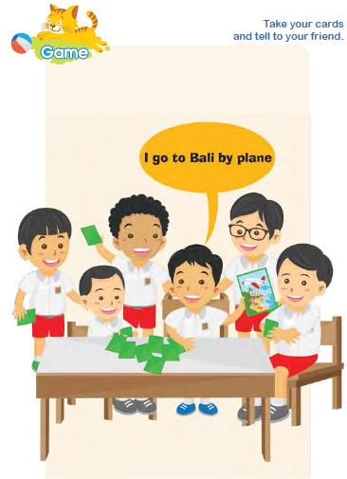
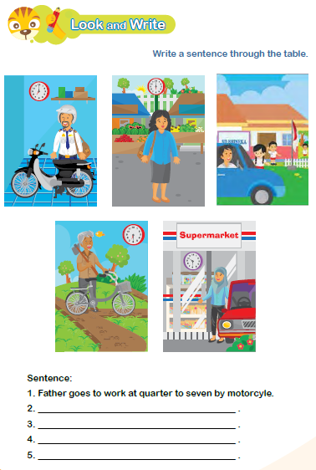

Nilai |  | Paraf Orang Tua

B. BAHAN BACAAN GURU & PESERTA DIDIK
- Kementerian Pendidikan, Kebudayaan, Riset, Dan Teknologi Republik Indonesia, 2021, Teacher Book - My Next Words Grade 4, Penulis : EYLC Team, Penyadur : Lili Nailufary, Lilin Rahmawati, ISBN : 978-602-244-510-4 (jil.4)
- Kementerian Pendidikan, Kebudayaan, Riset, Dan Teknologi Republik Indonesia, 2021, My Next Words Grade 4 Student’s Book For Elementary School, Penulis : EYLC Team, Penyadur : Lili Nailufary, Lilin Rahmawati, ISBN : 978-602-244-513-5 (jilid4)
C. GLOSARIUM
He Goes to School by Bike
Supermarket, office, paddy field, book store, by, at, go to
D. DAFTAR PUSTAKA
A, Scott, Wendy and H. Ytreberg, Lisbeth. 2012. Teaching English to Children. Pearson Education Limited. England
Boyd, Brian. 2009. Motivating Learning. British Council. UK
Boyd, Paul and Batstone. 2006. Differentiated Early Literacy for English Language Learners. California State University-Long Beach. Pearson. USA
Doff, Adrian and Jones, Christopher. 2005. Language Links Grammar and Vocabulary for Self-study. Cambridge University Press. UK
Elizabeth, M.E.S, dan Rao, Digumarti Bhaskara, 2007, Method of Teaching English. Discovery Publishing House. New Delhi. India
House, Susan. 1997. An Introduction to Teaching English to Children. Richmond Publishing. London. UK
Hutchison, Susan and Roberts, Rachael. 2008. Premium B1 Level Teacher Book. Pearson Longman. England
Jason, Renshaw. 2007. Boost! Writing 4. Pearson Longman Asia ELT. Hongkong
Kelly, Miles, 2013. Nursery Treasury, Miles Kelly Publishing. UK
K.E. Suyanto, Kasihani. 2014. English for Young Learners. PT. Bumi Aksara. Jakarta
Lewis, Gordon with Bedson, Gunter. 1999. Games for Children. Oxford University Press. UK
Linse, Caroline dan Schottman, Elly. 2016.Cambridge Global English Learner’s Book 3. Cambridge University Press. UK
Linse, Caroline dan Schottman, Elly. 2016.Cambridge Global English Activity Book 3. Cambridge University Press. UK
Stevenson, Angus. 2010, Oxford Dictionary, Oxford University Press. New York
Taylor, Anne and Kilpatrick, Linda. 2006. Listening Starter 1. Compass Publishing. USA
Taylor, Anne and Kilpatrick, Linda. 2006. Listening Starter 2. Compass Publishing. USA

